**群馬産業安全衛生大会**

**令和７年度**

**日 時 令和７年７月２日（水）午後１時30分～４時**

**会 場 群馬県ＪＡビル大ホール（前橋市亀里町1310番地）**

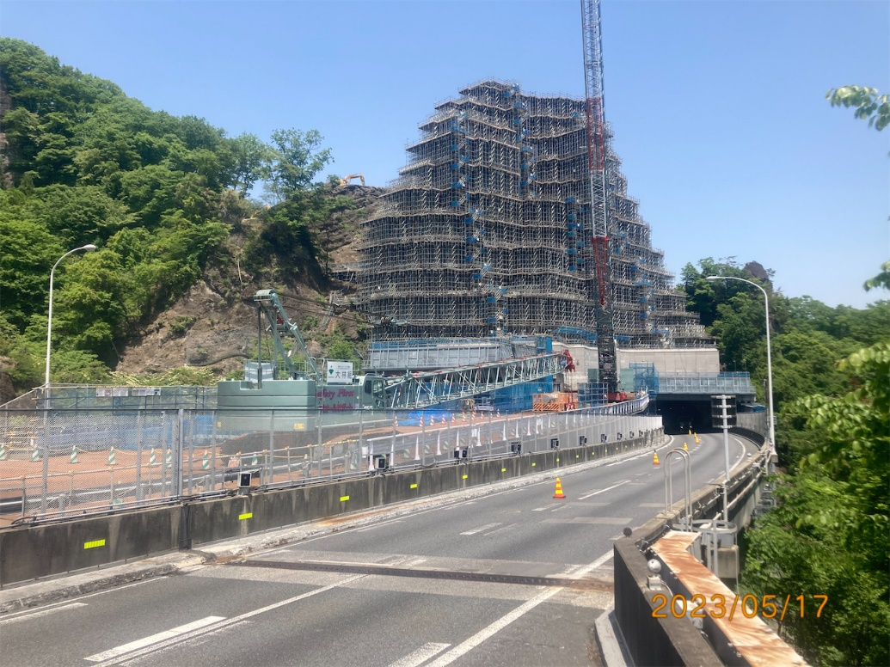**定 員　３００名 〔費用:無料〕**

～大会 次第～

第一部：表彰式

第二部：群馬労働局行政情報

第三部：特別講演

特別講演現場写真（軽井沢インター付近）

■**演題 「大林組の安全管理について～**

**上信越道北野牧工事における取組をまじえて」**

**講師 株式会社大林組 東京本店 安全部 部長 黒崎信夫 氏**

**☆(一社)全国土木施工管理技士会連合会【 ＣＰＤＳ登録済み １ UNIT 】**

**＊申込は「建災防群馬県支部」へ５月３０日(金)までにＦＡＸにて送付のうえお申込み下さい。**

CPDSご利用者は、

☑をお願いします。

|  |
| --- |
| **令和７年度　群馬産業安全衛生大会　参加申込書** |

**＊参加申込書１枚につき、２名様のご記入でお願いします。不足の場合はコピーの上ご記入ください。**

|  |  |  |
| --- | --- | --- |
| **事業場名** |  | |
| **所在地** | **〒　　　―** | |
| **ＴＥＬ** |  | |
| **参加者** | **所属部署** | **氏　名** |
| **参加者** | **所属部署** | **氏　名** |

**＊ご記入いただきました情報は、大会にかかる出席者の確認、参加者名簿の作成のみに利用します。**

**主催／群馬労働災害防止団体等連絡協議会　主唱／厚生労働省群馬労働局**

**お問い合わせ：建設業労働災害防止協会群馬県支部　℡.027-252-1669　Fax.027-253-1776**